MiniCA
Version 1.0.0

API 명세서
Version 1.0
- 문서 개정 이력

버전 | 변경일 | 변경사유 | 변경 내용 | 작성자
1.0 | 2019.08.30 | 제정 | 제정 | 신동평

목 차

1. 개요 1
1.1. 저작권 1
1.2. 목적 1
2. URI 정의 2
2.1. API 정의 2
2.2. URI 구조 3
3. JSON 포멧 4
3.1. Get Portfolio 4
3.1.1. Sample001 4
3.2. Register Portfolio 5
3.2.1. Sample001 5

개요

저작권
본 문서의 저작권은 신동평에게 있다.

목적
본 문서는 TPALL Web Page의 구성요소 중 API 명세/Front 개발 가이드/WAS 설정/DB 설정을 설명하기 위한 문서이다.

URI 정의

페이지 정의
분류 | 기능 | HTTP  Method | URI
페이지 | 로그인 페이지 | GET | /
페이지 | 어드민 페이지 | GET | /admin
페이지 | 인증서 페이지 | GET | /cert
페이지 | 그룹 페이지 | GET | /group
페이지 | 감사로그 페이지 | GET | /audit

API 정의
분류 | 기능 | HTTP  Method | URI
admin | 루트 인증서 생성 | POST | /admin
admin | 회원 가입 요청 리스트 | GET | /admin/applied-user
admin | 회원 가입 요청 승인 | POST | /admin/applied-user/{applied-user-seq-id}
admin | 그룹 생성 요청 리스트 | GET | /admin/applied-group
admin | 솔루션 추가 요청 리스트 | GET | /admin/applied-group/solution
admin | 그룹 생성 요청 승인 | POST | /admin/applied-group/{applied-group-seq-id}
admin | 솔루션 추가 요청 승인 | POST | /admin/applied-group/solution/{applied-solution-seq-id}
cert | 인증서 발급 | POST | /cert
cert | 인증서 리스트 | GET | /cert?page=1&pagePerNum=10
cert | 인증서 다운로드 | POST | /cert/{cert-id}
cert | 인증서 체인검증 | POST | /cert
group | 그룹 리스트 | GET | /group?page=1&pagePerNum=10
group | 그룹 가입 신청 리스트 | GET | /group/{group-id}/user?oper="requested"
group | 그룹 등록 신청 | POST | /group
group | 그룹 가입된 유저 리스트 | GET | /group/{group-id}/user?oper=”registered”
group | 그룹 가입 신청 승인 | POST | /group/{group-id}/user/{user-id}
group | 그룹 가입 신청 | POST | /group/{group-id}/user
group | 그룹원 퇴출 | DELETE | /group/{group-id}/user/{user-id}
group | 그룹 솔루션 생성 신청 | POST | /group/{group-id}/solution
audit | 웹 감사로그 리스트 | GET | /audit/web
audit | 인증서 감사로그 리스트 | GET | /audit/cert
login | 로그인 | POST | /login
login | 로그아웃 | POST | /logout
User | 사용자 추가 | POST | /user
User | 사용자 삭제 | DELETE | /user/{user-id}
User | 사용자 리스트 | GET | /user?page=1&pagePerNum=10
User | 사용자 중복검사 | POST | /user/{user-id}?oper=chkOverlap

URI 구조
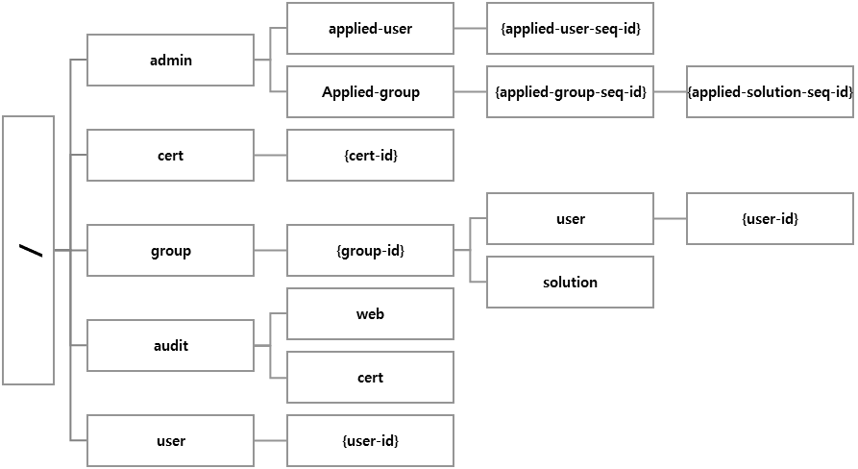

JSON 포멧

Portfolio 페이지&리스트 조회
HTTP Method: GET
기능: 포트폴리오 게시판 목록을 출력하거나, 페이지를 불러온다.
Method: listOrPage
URI: /portfolio
권한: 일반 사용자
파라미터 상세
속성명 | 설명 | 필수
page | 페이징의 페이지 | X

Sample001

페이지 또는 게시판 목록을 불러온다. Page의 Query String이 존재하지 않을 경우, Page를 이동한다. Query String이 존재할 경우, 게시판 목록을 불러온다. 아래 JSON Response의 imageUri의 경우, 썸네일이다.
HTTP Request
- 페이지: http://localhost:8085/portfolio
- 게시판 목록: http://localhost:8085/portfolio?page=1
JSON Response
- 페이지: 페이지 화면을 출력한다.
- 게시판 목록: 아래와 같다.
{
"data": [
{
"imageUri": "upload/1561886886544_5.jpg",
"shortDescription": "test123",
"title": "비행기",
"type": 1,
"seqId": 1
}
],
"status": "success"
}

Portfolio 등록
HTTP Method: POST
기능: 포트폴리오를 등록한다.
Method: register
URI: /portfolio
권한: 로그인 사용자
파라미터 상세
속성명 | 설명 | 필수
thumnail | 썸네일 그림 | O
gallery | 그림 리스트 | O
title | 게시물 제목 | O
shortDescription | 짧은 설명 | O
tag | 테그 리스트 | O
longDescription | 긴 설명 | O
specification | 요건 | O
type | 게시물 타입 | O

Sample001

자세한 항목은 그림으로 대체한다. 썸네일의 이미지는 1개만 등록한며, 겔러리는 2개 이상의 이미지를 등록한다. tag의 경우, 2개 이상을 지정한다. Specification의 경우, Key:Value 형식으로 자유롭게 지정한다. 지정한 값 그대로 저장된다. 이미지 파일 확장자의 경우, jpg/gif/png만 가능하다.
JSON Request
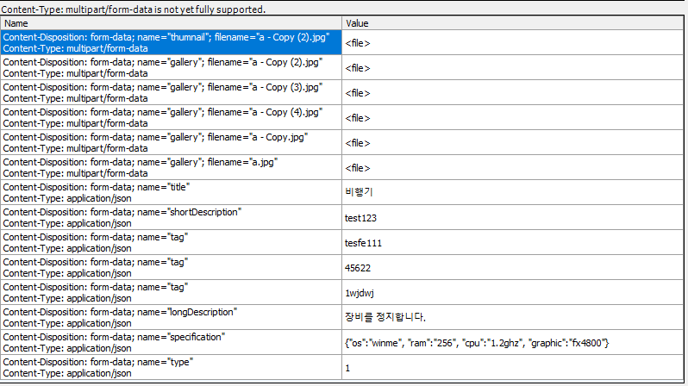
JSON Response
{
“status”:”success”
}

